Presseinformation  März 2022 |  | Ansprechpartner für die Redaktion:  Schüco International KG  Ulrike Krüger  Karolinenstr. 1–15  33609 Bielefeld  Tel.: +49 (0)521 783-803  Fax: +49 (0)521 783-950803  Mail: PR@schueco.com  www.schueco.de/presse  www.schueco.com/press

Schüco Aluminium Stulp-Fenstertür:

Barrierefrei mal zwei

Bielefeld. Zeitgemäßes Bauen heißt barrierefreies Bauen: Schwellenlose Balkon- oder Terrassentüren bieten einen komfortablen und sicheren Übergang von Drinnen nach Draußen und liegen bei Jung und Alt gleichermaßen im Trend. Aus diesem Grund erweitert Schüco sein barrierefreies Portfolio. Ab sofort lassen sich nicht nur einflügelige Balkon- oder Terrassentüren schwellenlos einbauen, sondern auch Stulptüren: Bei Bedarf lässt sich nach dem Öffnen des ersten Flügels ein zweiter Flügel öffnen, so dass ein großzügiger und über die gesamte Breite komplett schwellenloser Durchgang entsteht. Die Stulptür überzeugt zudem mit einer Schlagregendichtheit der Klasse 7A, der Bedienklasse 2 und einer Einbruchhemmung in Resistance Class 2 (RC 2). Für ein sicheres und komfortables Wohnen und Leben.

Barrierefreiheit wird als integraler Bestandteil bei der Planung neuer oder renovierungsbedürftiger Gebäude immer selbstverständlicher. Die notwendigen Anforderungen für Wohnungen sind in der Schutznorm DIN 18040-2 festgelegt. Wichtige Aspekte dabei sind die
Erreichbarkeit, Erkennbarkeit, Passierbarkeit und Bedienbarkeit.
Die Balkon- oder Terrassentüren der Aluminium-Konstruktion Schüco AWS (Aluminium Window System) barrierefrei wurden entwickelt, um allen Bedürfnissen nach Komfort und Design gerecht zu werden.

Aufgrund hoher technischer Herausforderungen beispielsweise an die Schlagregendichtheit konnte die barrierefreie Schüco Nullschwelle bisher nur in1-flügeligen Balkon- oder Terrassentüren verbaut werden. Technische Weiterentwicklungen einzelner Komponenten machen es jedoch nun möglich: Ab sofort können auch zweiflügelige Aluminiumfenstertüren ebenfalls mit Nullschwelle eingesetzt werden – bei überzeugender Schlagregendichtheit der Klasse 7A (nach DIN EN 12208). Die Schwelle erreicht nach der durch das ift Rosenheim herausgegebenen Richtlinie „Ermittlung der Klassifizierung der Überrollbarkeit von Schwellen (BA-01/1)“ mit Klasse 6 die höchste Klassifizierung. Damit kommen Rollstuhlfahrer, kleinere Kinder oder Menschen mit Gehhilfen sicher und problemlos über die Schwelle. Ein weiterer Vorteil: Dank des revisionierbaren Trittprofils lässt sich die Schwelle schnell und einfach reinigen bzw. warten.

Komfortable Bedienung
Im Sinne der Barrierefreiheit ist neben der Passierbarkeit, Erkennbarkeit und Erreichbarkeit auch eine einfache Bedienung wichtig. Hier ist insbesondere die Griffhöhe entscheidend, beispielsweise für Menschen im Rollstuhl. Bei den Schüco AWS barrierefreien Fenstersystemen ist diese nach DIN 18040-2 R (für uneingeschränkt mit dem Rollstuhl nutzbare Wohnungen) in der Höhe zwischen 850 mm und 1.050 mm (Oberkante Fertigfußboden) individuell wählbar. Die maximalen Bedienkräfte (nach DIN 18040-2) zum Öffnen und Schließen barrierefreier Fenstertüren entsprechen mit 5 Newtonmeter (Nm) für die Griff-Betätigung und 30 Newton (N) für die Kippstellung vollumfänglich den Anforderungen (DIN EN 13115 Klasse 2).

www.schueco.de/barrierefreie-terrassentuer

70 Jahre Schüco – Systemlösungen für Fenster, Türen und Fassaden
Die Schüco Gruppe mit Hauptsitz in Bielefeld entwickelt und vertreibt Systemlösungen für Fenster, Türen und Fassaden. Mit weltweit 5.650 Mitarbeitenden arbeitet das Unternehmen daran, heute und in Zukunft Technologie- und Serviceführer der Branche zu sein. Neben innovativen Produkten für Wohn- und Arbeitsgebäude bietet der Gebäudehüllenspezialist Beratung und digitale Lösungen für alle Phasen eines Bauprojektes – von der initialen Idee über die Planung und Fertigung bis hin zur Montage. 10.000 Handwerksbetriebe und 30.000 Architekturbüros sowie Bauschaffen-de, die den Bau eines Gebäudes in Auftrag geben, arbeiten weltweit mit Schüco zu-sammen. 1951 gegründet, ist das Unternehmen heute in mehr als 80 Ländern aktiv und hat in 2020 einen Jahresumsatz von 1,695 Milliarden Euro erwirtschaftet. Weitere Informationen unter www.schueco.de

Die Bildfeindaten stehen im Schüco Newsroom unter www.schueco.de/presse zum Download bereit.

Bildnachweis: Schüco International KG
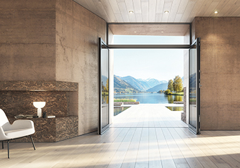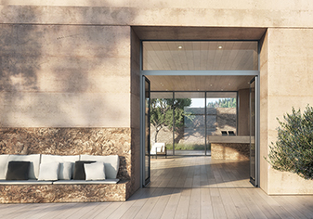
Die neue Schüco Aluminium Stulp-Fenstertür mit Nullschwelle: Der Durchgang von Drinnen nach Draußen wird um den zweiten Fenstertürflügel barrierefrei erweitert.

Bildnachweis: Schüco International KG
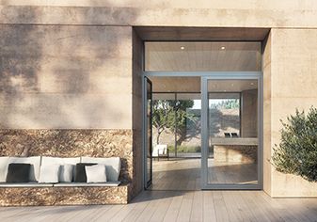
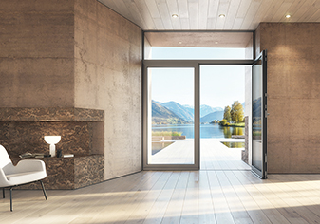
Mit Schüco Stulp-Fenstertüren kann bei Bedarf auch nur ein Fensterflügel geöffnet werden.

Bildnachweis: Schüco International KG
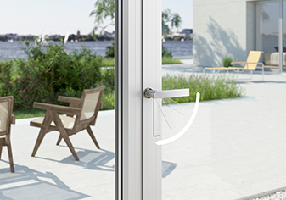
Wichtiger Bestandteil für die Barrierefreiheit zum Öffnen und Schließen der Fensterelemente sind Griffhöhe und Bedienkräfte. Diese sind bei Schüco individuell einstellbar und erfüllen alle Anforderungen vollumfänglich.

Bildnachweis: Schüco International KG
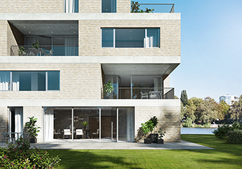
Barrierefreie Schüco Aluminiumfenster und -türen: Drehfenster auf Brüstung, Dreh-Kipp-Fenster auf Brüstung, Balkon- oder Terrassentüren mit Nullschwelle – ab sofort auch als 2-flügelige Stulp-Fenstertür barrierefrei.

